测量射频器件噪声系数的三种方法
来源：微波射频网
在无线通信系统中，噪声系数(NF)或者相对应的噪声因数(F)定义了噪声性能和对接收机灵敏度的贡献。本文详细阐述这个重要的参数及其不同的测量方法。
噪声因数和噪声系数
噪声系数有时也指噪声因数。两者简单的关系为：
NF=10*log10(F)
定义噪声系数(噪声因数)包含了射频系统噪声性能的重要信息，标准的定义为：
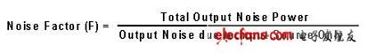

从这个定义可以推导出很多常用的噪声系数(噪声因数)公式。
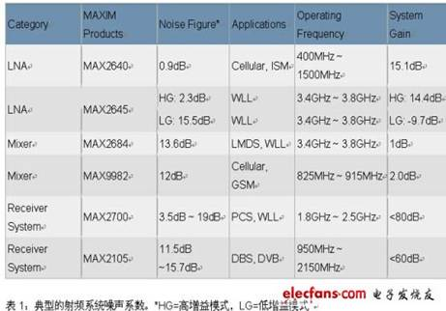

噪声系数的测量方法随应用的不同而不同。从表1可看出，一些应用具有高增益和低噪声系数(低噪声放大器(LNA)在高增益模式下)，一些则具有低增益和高噪声系数(混频器和LNA在低增益模式下)，一些则具有非常高的增益和宽范围的噪声系数(接收机系统)。因此测量方法必须仔细选择。本文中将讨论噪声系数测试仪法和其他两个方法：增益法和Y系数法。
使用噪声系数测试仪
噪声系数测试/分析仪在图1种给出。
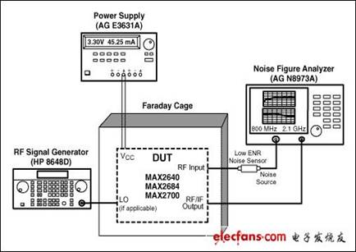
图1。
噪声系数测试仪，如Agilent公司的N8?73A噪声系数分析仪，产生28V DC脉冲信号驱动噪声源(HP346A/B)，该噪声源产生噪声驱动待测器件(DUT)。使用噪声系数分析仪测量待测器件的输出。由于分析仪已知噪声源的输入噪声和信噪比，DUT的噪声系数可以在内部计算和在屏幕上显示。对于某些应用(混频器和接收机)，可能需要本振(LO)信号，如图1所示。当然，测量之前必须在噪声系数测试仪中设置某些参数，如频率范围、应用(放大器/混频器)等。
使用噪声系数测试仪是测量噪声系数的最直接方法。在大多数情况下也是最准确地。工程师可在特定的频率范围内测量噪声系数，分析仪能够同时显示增益和噪声系数帮助测量。分析仪具有频率限制。例如，AgilentN8?73A可工作频率为10MHz至3GHz。当测量很高的噪声系数时，例如噪声系数超过10dB，测量结果非常不准确。这种方法需要非常昂贵的设备。
增益法
前面提到，除了直接使用噪声系数测试仪外还可以采用其他方法测量噪声系数。这些方法需要更多测量和计算，但是在某种条件下，这些方法更加方便和准确。其中一个常用的方法叫做“增益法”，它是基于前面给出的噪声因数的定义：
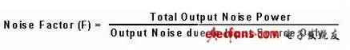
在这个定义中，噪声由两个因素产生。一个是到达射频系统输入的干扰，与需要的有用信号不同。第二个是由于射频系统载波的随机扰动(LNA，混频器和接收机等)。第二种情况是布朗运动的结果，应用于任何电子器件中的热平衡，器件的可利用的噪声功率为：
PNA=kTΔF
这里的k等于波尔兹曼常量(1.38*10-23焦耳/ΔK)，T为温度，单位为开尔文，ΔF=噪声带宽(Hz)。在室温(290ΔK)时，噪声功率谱密度PNAD-174dBm/Hz.因而我们有以下的公式：
NF=PNOUT-(-174dBm/Hz+20*log10(BW)+Gain)
在公式中，PPNOUT是已测的总共输出噪声功率，-174dBm/Hz是290°K时环境噪声的功率谱密度。BW 是感兴趣的频率带宽。Gain是系统的增益。NF是DUT的噪声系数。公式中的每个变量均为对数。为简化公式，我们可以直接测量输出噪声功率谱密度 (dBm/Hz)，这时公式变为：
NF=PNOUTD+174dBm/Hz-Gain
为了使用增益法测量噪声系数，DUT的增益需要预先确定的。DUT的输入需要端接特性阻抗(射频应用为50Ω，视频/电缆应用为75Ω)。输出噪声功率谱密度可使用频谱分析仪测量。
增益法测量的装置见图2。
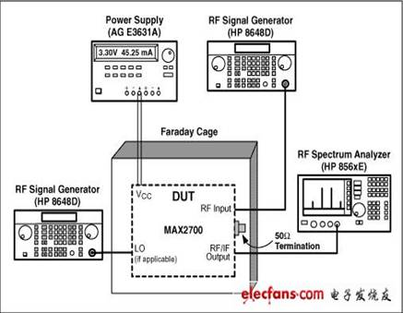
图2。
作为一个例子，我们测量MAX2700噪声系数的。在指定的LNA增益设置和VPAGC下测量得到的增益为80dB。接着，如上图装置仪器，射频输入用50Ω负载端接。在频谱仪上读出输出噪声功率谱密度为-90dBm/Hz。为获得稳定和准确的噪声密度读数，选择最优的解析带宽(RBW)与视频带宽(VBW)为RBW/VBW=0.3。计算得到的NF为：
-90dBm/Hz+174dBm/Hz-80dB=4.0dB
只要频谱分析仪允许，增益法可适用于任何频率范围内。最大的限制来自于频谱分析仪的噪声基底。在公式中可以看到，当噪声系数较低(小于10dB)时，(PNOUTD-Gain) 接近于-170dBm/Hz，通常LNA的增益约为20dB。这样我们需要测量-150dBm/Hz的噪声功率谱密度，这个值低于大多数频谱仪的噪声基底。在我们的例子中，系统增益非常高，因而大多数频谱仪均可准确测量噪声系数。类似地，如果DUT的噪声系数非常高(比如高于30dB)，这个方法也非常准确。
Y因数法
Y因数法是另外一种常用的测量噪声系数的方法。为了使用Y因数法，需要ENR(冗余噪声比)源。这和前面噪声系数测试仪部分提到的噪声源是同一个东西。装置图见图3。
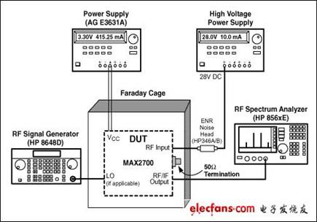
图3。
ENR头通常需要高电压的DC电源。比如HP346A/B噪声源需要28伏DC。这些ENR头能够工作在非常宽的频段(例如HP346A/B为 10MHz至18GHz)，在特定的频率上本身具有标准的噪声系数参数。表2给出具体的数值。在标识之间的频率上的噪声系数可通过外推法得到。
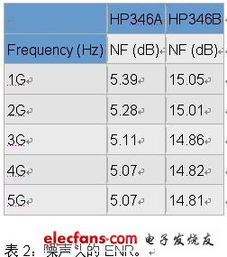
开启或者关闭噪声源(通过开关DC电压)，工程师可使用频谱分析仪测量输出噪声功率谱密度的变化。计算噪声系数的公式为:
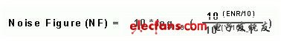
在这个式子中，ENR为上表给出的值。通常ENR头的NF值会列出。Y是输出噪声功率谱密度在噪声源开启和关闭时的差值。这个公式可从以下得到。
ENR噪声头提供两个噪声温度的噪声源：热温度时T=TH(直流电压加电时)和冷温度T=290°K。ENR噪声头的定义为：
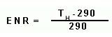
冗余噪声通过给噪声二极管加偏置得到。现在考虑在冷温度T=290°K时与在热温度T=TH时放大器(DUT)功率输出比：
Y=G(Th+Tn)/G(290+Tn)=(Th/290+Tn/290)/(1+Tn/290)
这就是Y因数法，名字来源于上面的式子。
根据噪声系数定义，F=Tn/290+1，F是噪声因数(NF=10*log(F))，因而Y=ENR/F+1。在这个公式中，所有变量均是线性关系，从这个式子可得到上面的噪声系数公式。
我们再次使用MAX2700作为例子演示如何使用Y因数法测量噪声系数。装置图见图3。连接HP346AENR到RF的输入。连接28V直流电压到噪声源头。我们可以在频谱仪上监视输出噪声功率谱密度。开/关直流电源，噪声谱密度从-90dBm/Hz变到-87dBm/Hz。所以 Y=3dB。为了获得稳定和准确的噪声功率谱密度读数，RBW/VBW设置为0.3。从表2得到，在2GHz时ENR=5.28dB，因而我们可以计算 NF的值为5.3dB。
本文小结
本文讨论了测量射频器件噪声系数的三种方法。每种方法都有其优缺点，适用于特定的应用。表3是三种方法优缺点的总结。理论上，同一个射频器件的测量结果应该一样，但是由于射频设备的限制(可用性、精度、频率范围、噪声基底等)，必须选择最佳的方法以获得正确的结果。
